Правовое положение несовершеннолетних

25 апреля 2018 года в Викуловском районе прошёл очередной открытый урок права. Учащиеся школ поселений собрались в актовом зале администрации, чтобы пополнить свои знания о правах и обязанностях несовершеннолетних.
Открыл мероприятие глава района А.С. Криволапов. Александр Сергеевич поблагодарил организаторов за продолжение сотрудничества, которое становится доброй традицией, пожелал собравшимся плодотворной работы.
От имени партнёров программы правового просвещения к собравшимся обратился исполнительный директор Тюменской региональной общественной организации выпускников ТюмГУ В.В. Ивочкин. Валерий Викторович проинформировал, что 6 февраля состоялось заседание Совета при Тюменской областной Думе по повышению правовой культуры и юридической грамотности населения области, на котором, по инициативе правления, президент организации выпускников Н.М. Добрынин и исполнительный директор В.В. Ивочкин детально проинформировали участников «Об опыте работы и взаимодействии общественных организаций с органами государственной власти и управления в реализации Программы правового просвещения учащихся общеобразовательных учреждений Тюменской области, Ханты-Мансийского автономного округа - Югры и Ямало-Ненецкого автономного округа».
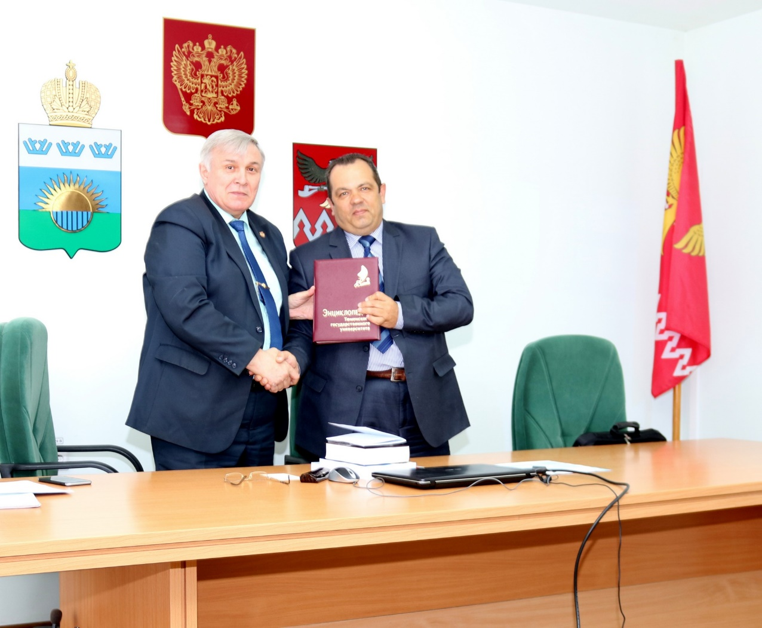
Выступающий озвучил основные направления работы, назвал партнёров реализуемой программы, раскрыл цели и задачи проводимого мероприятия, рассказал о реализации Тюменским государственным университетом программы 5-100, о комфортных условиях для учёбы и досуга студентов, о специальностях, которые они могут получить в университете; передал главе района энциклопедию, посвящённую 85-летию Тюменского государственного университета, сборник материалов по итогам прошедшей в апреле прошлого года Всероссийской научно-практической конференции, учебное пособие «Конституционное (государственное) право Российской Федерации» (автор, профессор Н.М. Добрынин), проинформировал собравшихся об итогах I этапа конкурса творческих работ, посвящённого 100-летию со дня рождения А.И. Солженицына «Как нам обустроить Россию (посильные соображения)», результаты которого были озвучены на конференции 12 апреля в Большом зале заседаний Тюменской областной Думы; пригласил учащихся принять участие во II этапе, который пройдёт с 1 мая по 1 ноября и завершится общеобластным форумом школьников 15 ноября в Большом зале заседаний Тюменской областной Думы.
О права и сроках их получения, обязанностях и ответственности рассказала учащимся преподаватель кафедры гражданского права и процесса Института государства и права Тюменского государственного университета М.С. Панова.
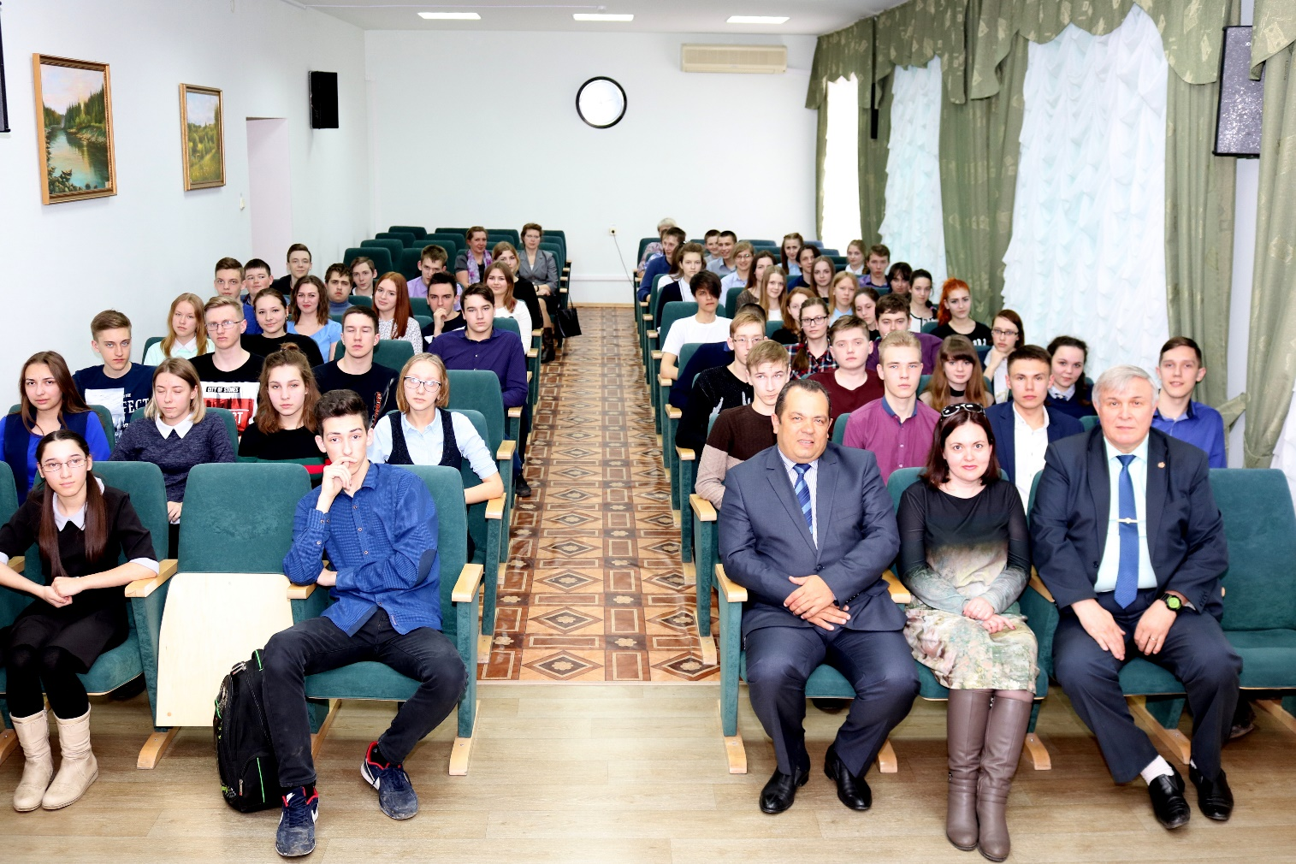
Построив своё выступление в форме монолога-диалога, Марина Сергеевна сразу же вызвала ребят на диалог, который собравшиеся активно поддержали. Ученики уверенно отвечали на вопросы преподавателя, показав высокий уровень знаний. С самого начала выступающая и зал активно обсуждали права ребёнка на имя, отчество и фамилию, на защиту своих прав и законных интересов; на общение с родителями и другими родственниками; право выражать свое мнение. В качестве примеров преподаватель рассказала о законодательной защите детей от фантазий неуёмных родителей на нормальное имя, которое не может содержать цифр, должностей, званий, таких как БОЧ рВФ 260602; о получении фамилии, если у родителей они разные или двойные. Об имущественных правах, правах на заботу и защиту, право выражать своё мнение и жить в семье-все эти животрепещущие темы были рассмотрены в ходе урока права.
Особый интерес вызвало обсуждение защиты чести, достоинства и деловой репутации, возмещение морального и материального вреда; какова может быть сумма этих компенсаций и как их получить, куда обращаться за их защитой, какие документы и доказательства нужно предоставить в суд. Школьники не сразу дали определение таким, казалось бы, простым понятиям, как честь, достоинство, деловая репутация. Ребята обсудили такую популярную тему, как использование личного изображения в социальных сетях, что делать и куда идти, если эти права нарушены.
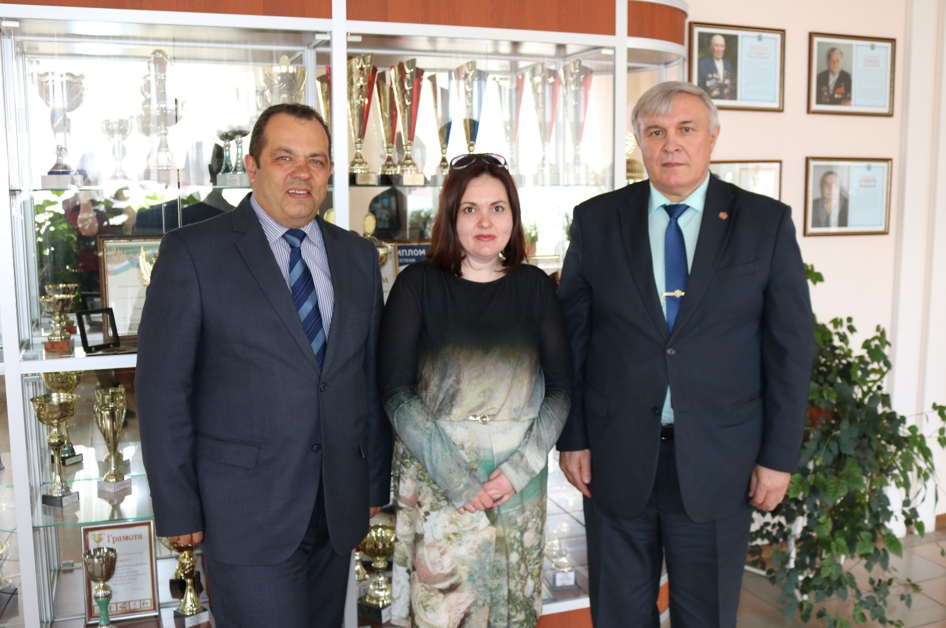
Отдельным вопросом прозвучала тема построения генеалогического древа человека: кто прямой родственник, кто боковой, как это определить?
Более десятка вопросов задали ученики Марине Сергеевне, показав свои знания и интерес к рассматриваемой теме. В свою очередь вопросы задавала преподаватель и - совместными усилиями - слушатели находили на них правильные ответы.
Почти полтора часа увлекательного и интересного разговора не оставили равнодушными ни одного участника, включая главу района и преподавателей.

